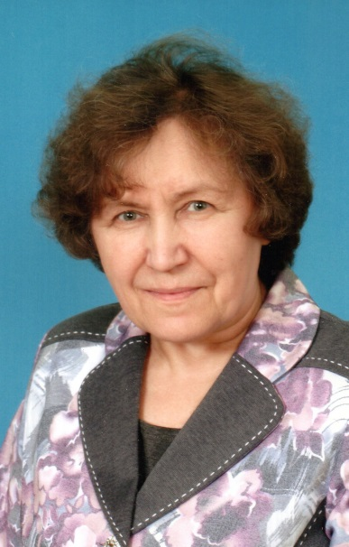



Рассказ о себе

Родилась в Архангельске. Пошла в 1-й класс в 1-й школы, но классы были переполнены. Сидели по четыре человека за партой, поэтому лишних учеников через месяц построили парами и повели по набережной в другую школу. Так я стала ученицей средней школы №10, в которой закончила восемь классов. Из-за сноса домов семья переехала на Опытное поле, и я получила среднее образование в школе №30. В шестнадцать лет поступила на физико – математический факультет Архангельского института. После окончания института была направлена по распределению в посёлок Пинега, где отработала три года в Пинежской школе-интернат. По возвращении в Архангельск стала преподавать математику в средней школе №1 и проработала в этой школе до 2017 года.

Постоянно участвовала в профессиональных конкурсах различного уровня. Была победителем Конкурса лучших учителей образовательных учреждений Архангельской области, Конкурса среди педагогических работников муниципальных образовательных учреждений города Архангельска (трижды), Городского конкурса "Моё призвание", Всероссийского и Городского конкурсов электронных портфолио. Являюсь призёром в многих других конкурсах.

Все 47 лет я занималась любимым делом - учила детей, была классным руководителем. Много времени проводили с ребятами. Ходили в театры, музеи, филармонию, походы, в каникулы ездили по другим городам. Собирали макулатуру. Участвовали в соревнованиях. Все годы вела математический кружок, ученики участвовали в математических олимпиадах, занимались исследовательской деятельностью, выступали на научно-исследовательских конференциях различного уровня. Организовала всех учащихся школы на участие в международной математической игре «Кенгуру».

Желаю всем выпускникам получить хорошее образование, заниматься любимым делом и получать удовольствие от работы.